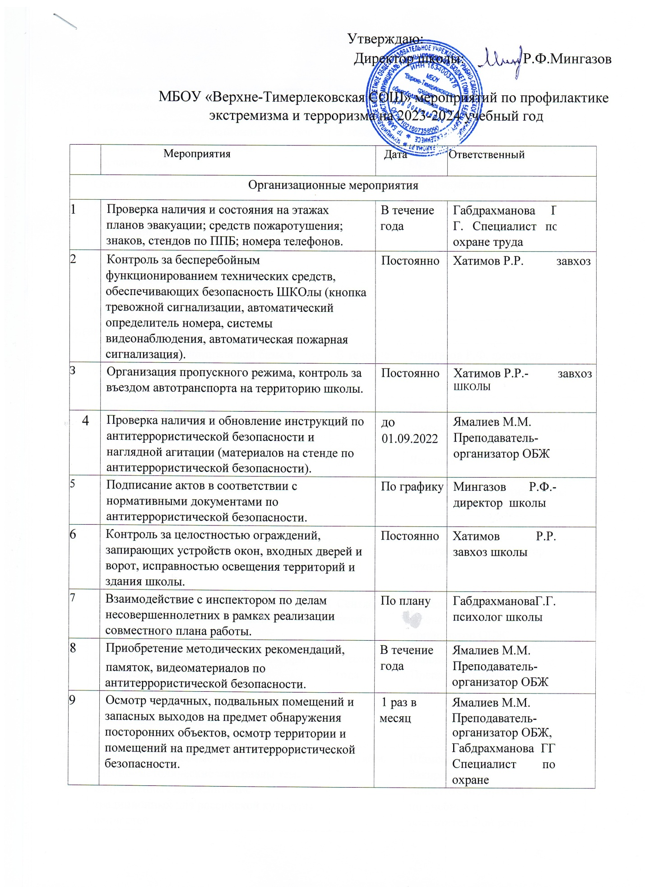

 |  |  | труда
 | Контроль за работой сторожей (штатных сотрудников). | Ежедневно | Хатимов Р.Р.- завхоз школы
11 | Актуализация информационных стендов по комплексной безопасности обучающихся. | В течение года | Ямалиев М.М.  Преподаватель-организатор ОБЖ
12 | Организация мероприятий по контролю за противопожарным состоянием (регулярные комиссионные обследования помещений, проверки исправности электрооборудования, наличие и состояние первичных средств пожаротушения, индивидуальных средств фильтрующего действия для защиты органов дыхания). | В течение года | Габдрахманова ГГ . ,  Специалист по охране труда
Организационно-распорядительная деятельность
1 | Анализ нормативно-правовой базы и локальных актов по антитеррористической безопасности. | В течение года | Мингазов Р.Ф, директор  ШКОЛЫ
2 | Обновление на сайте школы раздела «Безопасность». | В течение года | Шамсевалиев ф.Х.-  заместитель директора по ВР
З | Актуализация Паспорта безопасности. | до  01.09.2023 | Ямалиев ММ.  Преподаватель-организатор ОБЖ, администрация школы
Работа с постоянным составом
1 | Рассмотрение на совещании плана работы по противодействию терроризму на новый учебный год. | Август | Мингазов Р,Ф., директор школы
2 | Инструктаж по правилам антитеррористической безопасности. | Сентябрь, декабрь | Ямалиев М.М.  Преподаватель-организатор ОБЖ
З | Инструктаж с работниками школы при проведении массовых школьных мероприятий (перед началом учебного года, в период новогодних и рождественских праздников, выпускных вечеров и т.п.). | В течение года | Ямалиев М.М.  Преподаватель-организатор ОБЖ
4 | Включение в учебные планы учебники, учебно- методические материалы тем, направленных на воспитание традиционных для российской культуры ценностей | Сентябрь | Шамсевалиев Ф.Х, Закирова Г.Г.- заместители директора по учебной и воспитательной работе
5 | Обучение работников практическим действиям в условиях ЧС. | В течение года | Ямалиев М.М.  Преподаватель-организатор ОБЖ
6 | Проведение практических тренировок по действиям в чрезвычайных ситуациях | По плану объектовых тренировок | Габдрахманова Г.Г.-  специалист по охране труда, Ямалиев М.М.-  преподаватель-организатор ОБЖ
Работа с родителями и обучающимися
1 | Изучение вопросов безопасности по программе курса ОБЖ (8-11 классы) | В течение года | Ямалиев М.М.- преподаватель- организатор ОБЖ
2 | Проведение занятий с обучающимися по вопросам обеспечения безопасности при обнаружении подозрительных предметов, возникновении общественных беспорядков вблизи школы и угрозе захвата заложников, угрозе совершения и совершенном теракте. | В течение года | классные руководители 1-11 классов
3 | «С чего начинается Родина?» , «Моя малая Родина», «Родина она одна» проведение классных часов по воспитанию патриотизма, культуры мирного населения, межнациональной дружбы | В течение года | классные руководители 1-11 классов
4 | Проведение мероприятий по своевременному выявлению и пресечению фактов радикализации несовершеннолетних | В течение года | Ямалиев М.М.- преподаватель- организатор ОБЖ, классные руководители
5 | Правовое просвещение, информирование обучающихся о юридических последствиях участия в подготовке и осуществлении актов терроризма, других насильственных действий.
6 | «День солидарности в борьбе с терроризмом» (акции, радиопередачи, видеоуроки, классные часы). | З сентября | Педагог-организатор, классные руководители 1-11 классов
7 | Инструктажи о правилах безопасности и поведению в случае возникновения угрозы террористического акта. | Сентябрь, декабрь | Классные руководители 1-11 классов | 11
8 | Проведение учебных тренировок по действиям в случае пожаров, чрезвычайных ситуаций, угрозы террористических актов. | По плану объектовых тренировок | Габдрахманова Г.Г.- специалист по ОТ,  Ямалиев М.М.  Преподаватель- организатор ОБЖ
9 | Беседы на темы антитеррористической безопасности и проявлений экстремизма с участием сотрудников МВД. | В течение года | Закирова Г.Г., заместитель директора по ВР
10 | Работа по выявлению обучающихся «группы риска», неформальных объединений среди молодежи. | В течение года | ГабдрахмановаГ.Г.-психолог, классные руководители, ЗДВР

